Муниципальное автономное учреждение дополнительного образования города Перми
«Детская музыкальная школа №1»
В центре Перми, в небольшом особняке, расположенном на улице Швецова, 50, находится детская музыкальная школа № 1. Основанная в 1920 году, она снискала широкую известность в городе и за его пределами благодаря хорошо организованной учебно-воспитательной работе, высокому профессиональному уровню преподавателей, одарённым и талантливым ученикам.
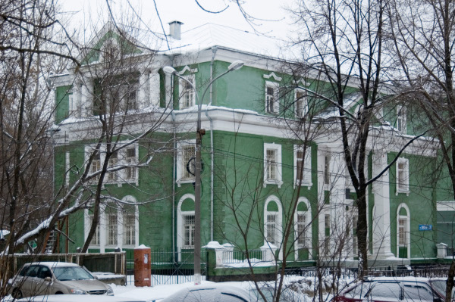
В школе обучаются музыкальному искусству около 600 детей нашего города. Творческие коллективы учащихся и преподавателей ежегодно проводят более трехсот мероприятий по пропаганде классической, народной и современной музыки. Многие учащиеся являются лауреатами краевых, всероссийских, международных конкурсов и фестивалей.
В 2005 году за большой вклад в сохранение и развитие традиций музыкального искусства школа была награждена серебряной медалью «Национальное достояние», учреждённой Международным Благотворительным фондом «Меценаты столетия», в 2006 году стала победителем издательского проекта Министерства культуры РФ «Детские школы искусств - достояние Российской Федерации», а в 2009 году по предложению администрации города Перми внесена в Федеральный реестр «Всероссийская Книга Почёта».
Школа аккредитована как дополнительное образовательное учреждение Высшей категории, в ней работает высокопрофессиональный педагогический коллектив, возглавляемый заслуженным работником культуры Львом Ивановичем Касаткиным. Пять преподавателей имеют звание «Заслуженный работник культуры РФ», семь преподавателей награждены знаком Министерства культуры РФ «За достижения в культуре».
За годы деятельности Школа выпустила более четырех тысяч музыкантов. Выпускники школы обучаются в ведущих средних специальных и высших музыкальных учебных заведениях города Перми и городов России, становятся победителями всероссийских и международных конкурсов исполнительского мастерства, выступают с концертами и работают во многих городах мира. Среди них – солисты театров оперы и балета, филармоний, артисты известных оркестров, работники радио и телевидения, преподаватели музыкальных школ, училищ, доценты, профессора консерваторий и институтов искусств.
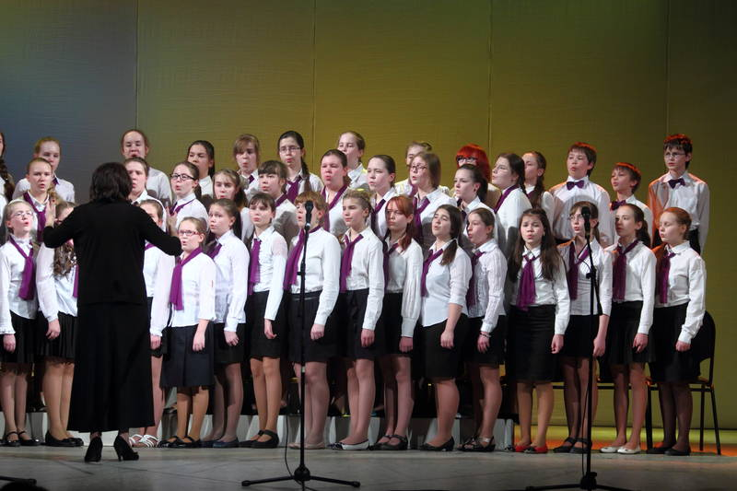
Хор учащихся. Руководитель Трокай З.Д.
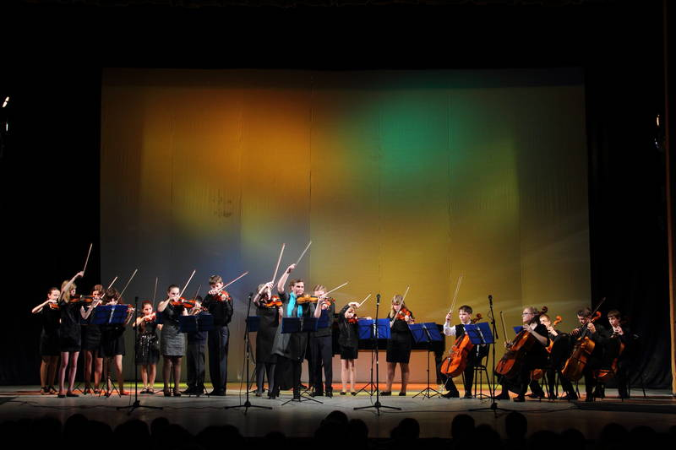
Камерный оркестр. Руководитель Смагина О.Г.
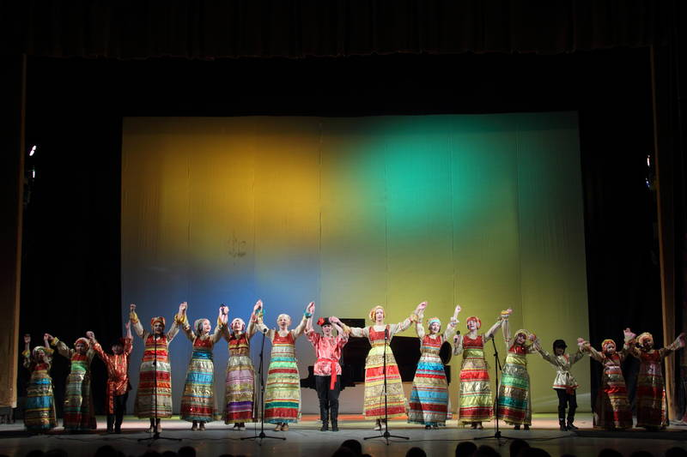
Фолк – группа. Руководитель Тимурханова Э.Г.

